（第134期）幼小衔接 关键期的阅读
各位老约翰伙伴：
大家好。在上一期的 约绘中 ，我们和大家一起分享“如何阅读一本儿童小说？”这个话题，希望能够通过这个话题的分享，协助我们的小学生会员做好暑期阅读选书、读书服务，知道儿童小说可以读什么、如何读的一些简单方法。
错过上期 约绘 的伙伴，可以通过以下链接查看记录：
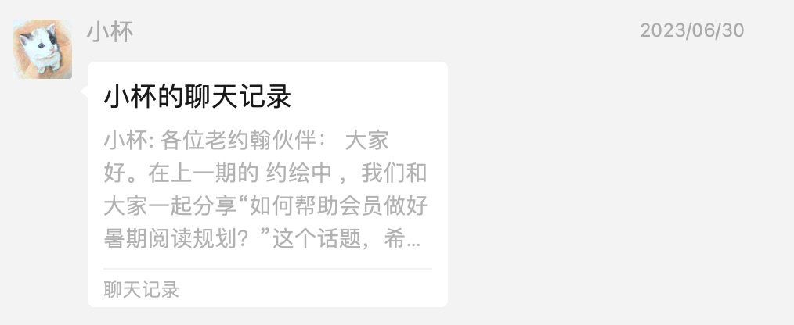
跟这个话题紧密相关的是，我们如何培养、稳定我们的小学生会员。小学生会员从哪里来？——从我们绘本馆的大部分情况来看，小学生会员很大一部分是幼儿园阶段的会员转化而来的。
那么问题来了，如何保证我们的幼儿园阶段的小会员能够在跨入小学阶段以后，仍然会来我们绘本馆借书、读书、上阅读课程呢？
一个很重要、但通常也很容易被我们忽略的问题就是：在这些会员的幼小衔接阶段做好关键期的阅读理念宣导和阅读指导工作。做好这部分工作，才有更大的可能延长我们会员在馆阅读的时长，产生更多的价值。
那么今天的 约绘，我们就来分享一下，如何做好幼小衔接这个关键期的阅读，为小学阶段的会员发展、阅读课程的开展打下基础。
分享主题：幼小衔接 关键期的阅读
关 键 词：幼小衔接 读什么 怎么读
说到“幼小衔接”阶段的阅读，可能在很多家长的意识中，会有一个认知误区，就是孩子上小学了，可以扔下绘本拿起文字书阅读了（这在某种程度上来说也意味着可以离开绘本馆了，这也是我们绘本馆这个年龄段会员流失的一个很重要的原因）。
虽然现在一些学校的老师和阅读推广的大V都会建议小学低段（一、二年级）的孩子还是要多读绘本，推荐给这个学段的孩子阅读书目中极大部分都是绘本和桥梁书。但家长和一些老师的观念转变也不是一朝一夕的，仍然有很大一部分家长因为观念和对阅读的认知上的不足，从幼小衔接阶段开始就准备放弃绘本和桥梁书的阅读，直接进入文字书的阅读；

更有甚者，从幼小衔接的这个暑假开始，就开始为进入小学而进入“战备状态”，开始学习拼音或者数学，唯独最重要也是最容易被忽略的阅读就成了第一个可以被舍弃的项目。这个时候我们需要做的就是，利用暑期，做好我们幼小衔接阶段会员的阅读指导服务。
一、幼小衔接关键期，读什么？
1、阅读习惯不能丢，最好还要加大阅读量
虽然说起来谁都知道阅读的重要性、阅读是一切学习的基础，但放到现实中，阅读有点类似于我们日常生活中的白米饭，想减肥的人，首先打算放弃的就是米饭。殊不知，正是因为少了米饭，总感觉不饱、然后总会想在其他吃的方面找补，结果就是越吃越多，越减越肥。阅读也是一样，总觉得少读点没关系，先把别的补上来，结果补来补去补的课目也因为阅读能力不足很难上台阶，最终还是要回到被阅读上来。所以我们要被幼小衔接关键期家长宣导的第一个理念就是：无论多忙，阅读习惯不能丢，最好还要加大阅读量。
2、绘本、桥梁书仍然是幼儿衔接、小学低段（一、二年级）孩子阅读的首选。
通过绘本和桥梁书的阅读，可以在潜移默化中带孩子认字读句、积累语料，培养孩子的语文能力；在共读中学习一些阅读策略；同时了可以通过这个年龄段孩子喜闻乐见的故事的阅读带孩子多元而丰富的情感，促进孩子的精神成长。
二、幼小衔接关键期，怎么读？
1、亲子共读：不要因为孩子学了拼音、认识了一些字就开始早早放手让孩子独立阅读
很多处于幼小衔接阶段的家长，把孩子学会拼音了、认识了一些字当作可以放手让孩子开始独立阅读的信号。
当然，孩子可以借助拼音这个工具识字、或者说认识了一些字能够帮助孩子阅读，但是真正的阅读是一个复杂的过程，识字只是基础，理解才是关键。很多这个年龄阶段的孩子，虽然具备了识字的能力，能够拿着书把书上的文字（无障碍）地念下来，但是并不知道是什么意思。这样的阅读会让孩子很累，而且也缺少阅读乐趣，久而久之会让孩子厌倦阅读、甚至害怕阅读，反而得不偿失。
比较好的方法是，幼小衔接的关键期，孩子会拼音了，也认得了一些字，仍然和孩子一起亲子共读。当然可以换一下方式，把以前完全的大人读给孩子听，变成偶尔也让孩子读给大人听、把读到的内容讲给大人听。不完全放手，当好孩子的阅读帮手。
这样角色退后、但不退场的共读方式，会更孩子识字速度更快、阅读的兴趣和习惯发展得更好，更有助于孩子阅读理解能力的培养和提升。所以，已经陪伴孩子阅读几年了，不妨再陪一段路，没准再过一两年，你想读给孩子听孩子都不要听了，因为，听大人读没有自己读得快呀。
2、互动阅读：从单纯地讲故事式的阅读，逐渐过渡到注重培养阅读能力的互动式阅读
就像我们前面讲到过的，这个时期的阅读仍以绘本和桥梁书为主，通过亲子共读的方式和孩子一起阅读。不同于幼儿阶段阅读的是，幼儿阶段我们和孩子一起共读的目的主要是通过共读培养阅读兴趣和习惯，幼小衔接期的阅读，除了这个目标外，我们需要有意识地通过共读培养孩子的阅读力，基础的阅读方法和简单的阅读策略也可以通过共读的过程渗透过去。
比如从小就开始和父母一起亲子共读、阅读习惯不错的孩子，幼小衔接阶段可以和爸爸妈妈一起共读《青蛙和蟾蜍》这样（带拼音）的桥梁书。
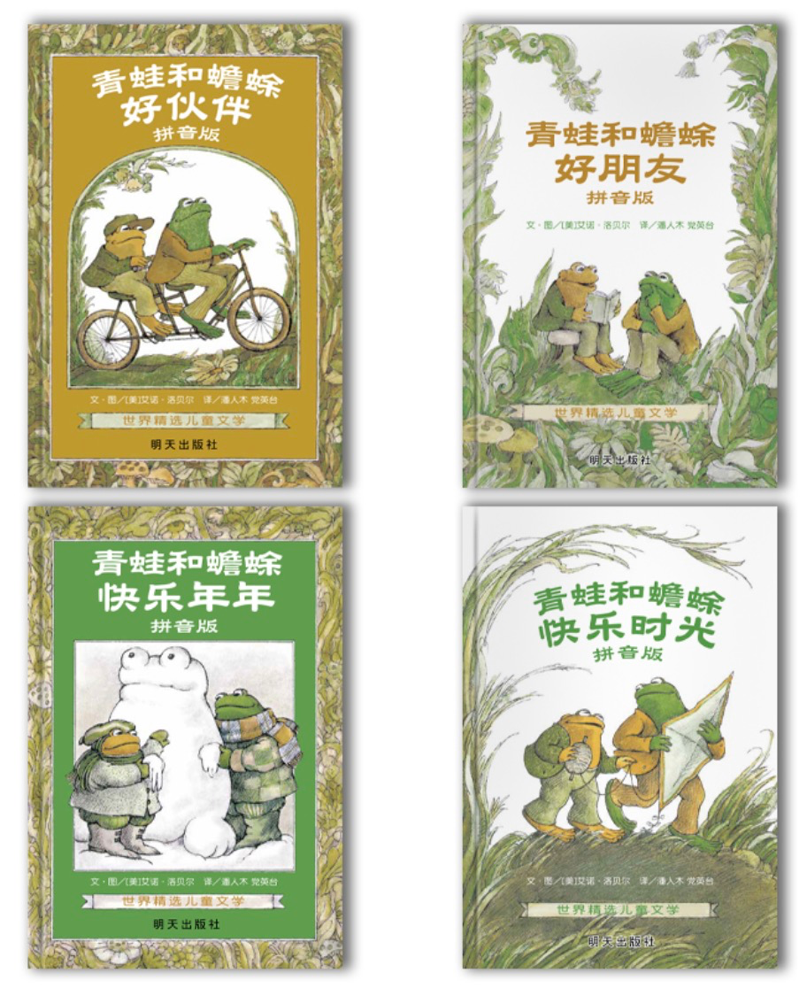
（1）通过互动阅读积累丰富字词句等方面的语文知识
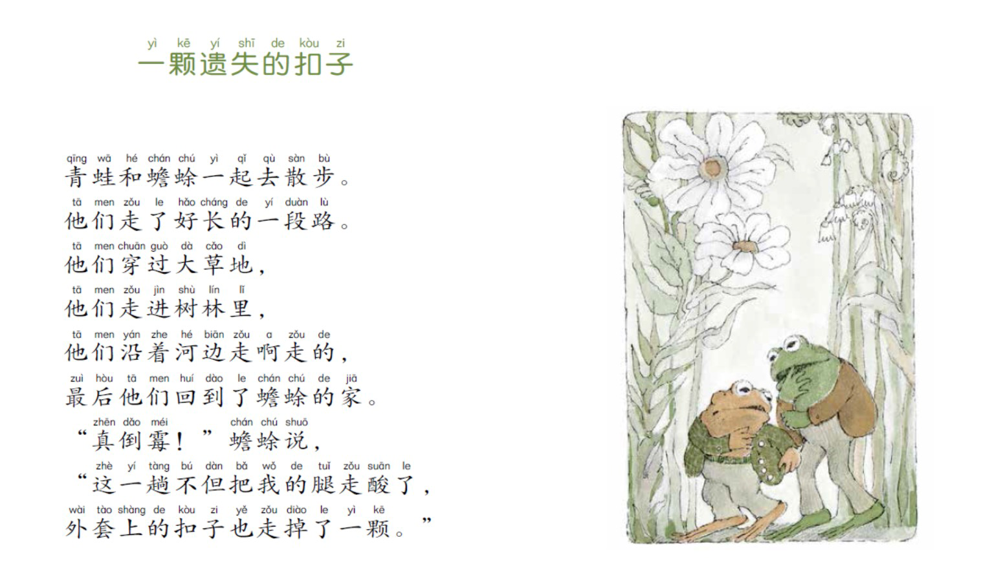
给这个年龄段的孩子选择经典的读物，经典读物中的遣词造句都非常讲究，孩子在共读中也会吸收到这些字词句的用法，不断提升语文能力。
比如我们和孩子读这个片断的时候，可以引导孩子关注其中新鲜的词语，结合上下文推测新鲜词语的意思；还可以引导孩子关注其中富有表现力动词，比如“穿过”“走进”，想想为什么用这些动词，换一换效果如何。这样借助故事通过情境习得的语料知识是活的，用起来也会轻松自然、生动准确而不是僵化的。
（2）通过互动阅读习得更多阅读方法和阅读策略，发展阅读力
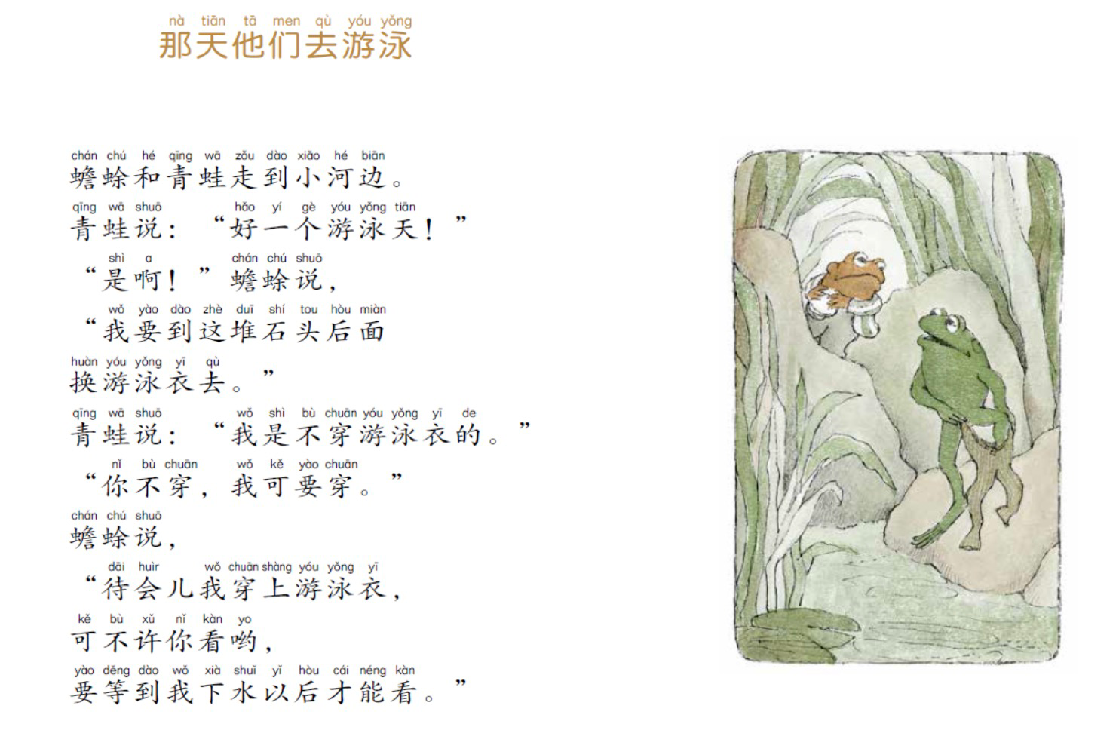
比如我们读到这一页的时候，可以问问孩子：“你认为青蛙会偷看蟾蜍穿游泳衣吗？”为什么呢？要回答这个问题，孩子需要整合多方面的信息，同时结合自己的生活经验（孩子的心理特点），这不就是我们以后阅读中会用到的预测、联结的阅读策略吗？——对于这个年龄段的孩子，我们不用讲概念，只需要通过故事有意识地去做这样的引导，孩子就有可能在共读中自然而然习得这些技能。
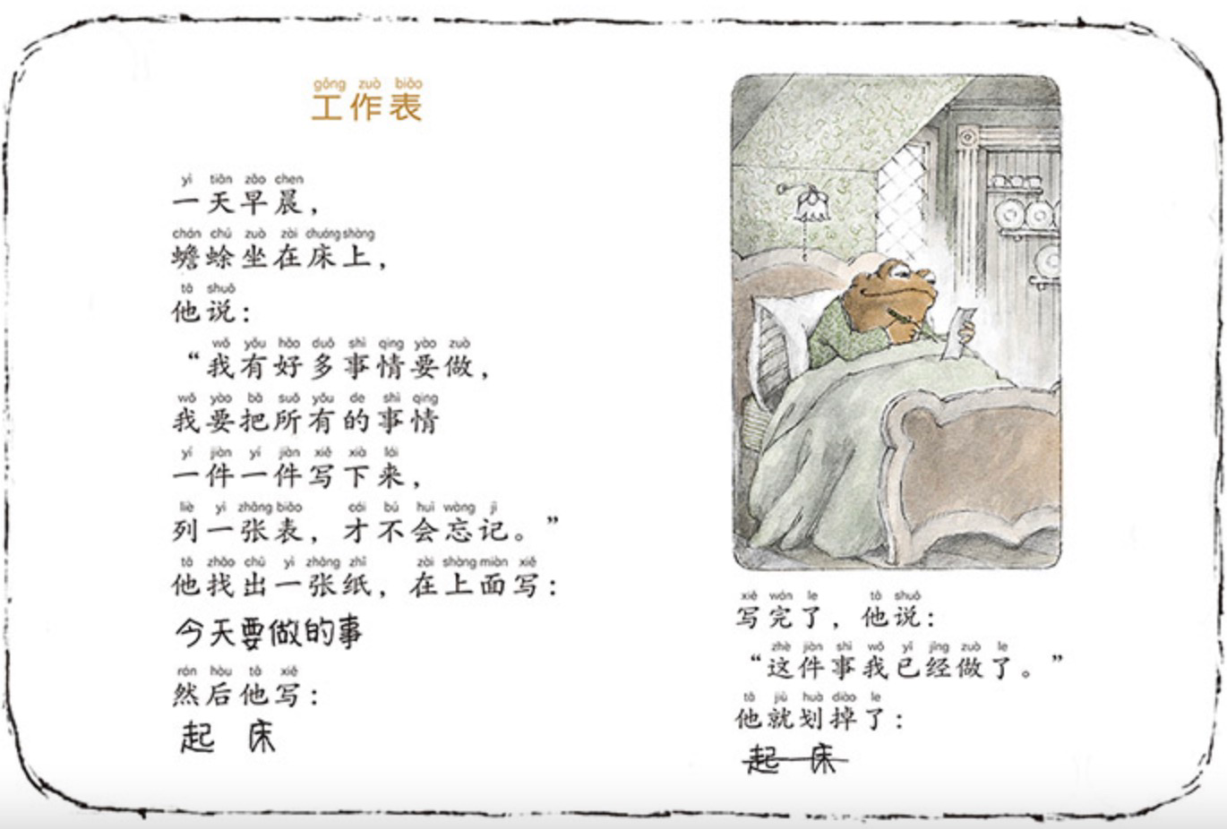
比如这个故事，我们可以引导孩子关注特殊的字号和字体，学习提取关键信息的方法。既是故事的阅读，也是阅读技能的学习。
（3）通过互动阅读丰富情感和体验，感受阅读的乐趣、热爱阅读
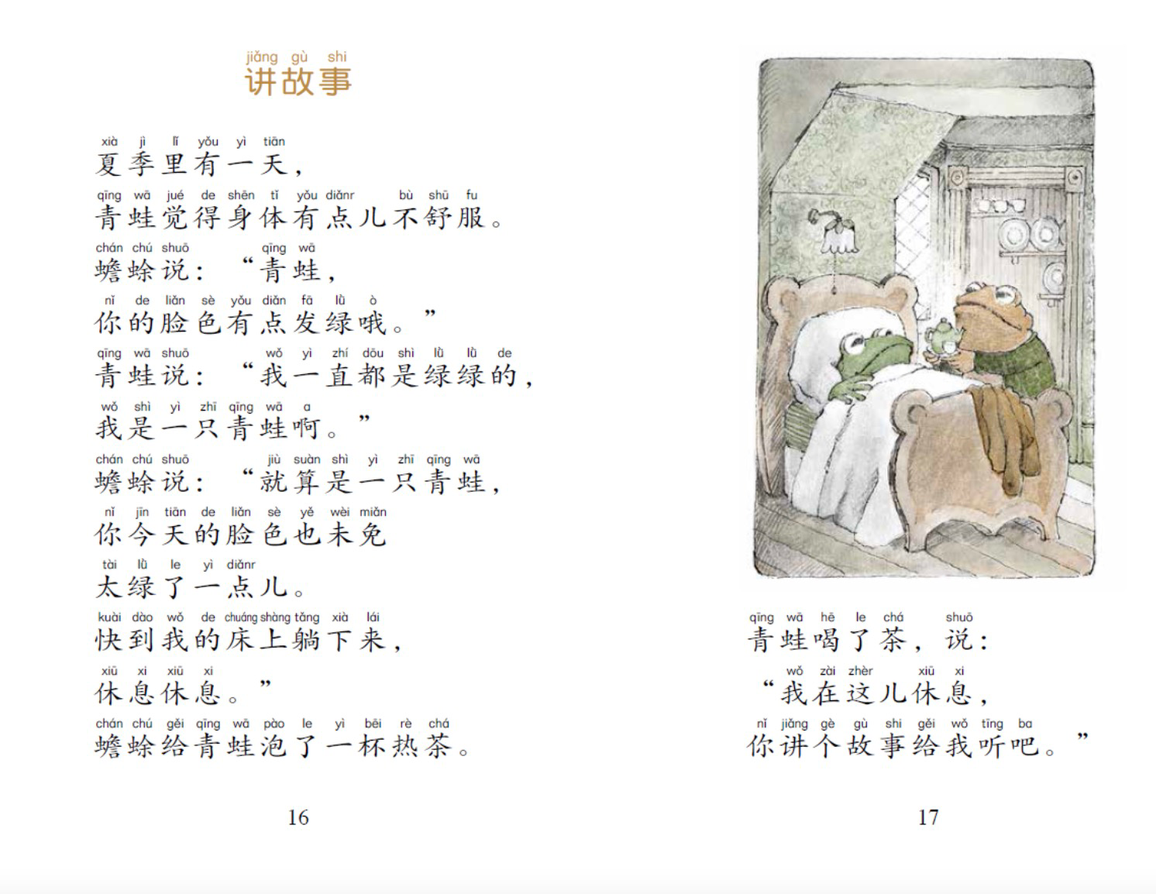
比如通过《青蛙和蟾蜍》这个故事的阅读，孩子既能够读到这样有趣的故事，也能在有趣的故事体验到友情的珍贵、一年四季和好朋友一起度过的快乐时光中的赏心乐事，读着这样故事长大的孩子，会成为像我们老约翰“爱孩子爱阅读爱生活”理念中的爱阅读爱生活的人。

